FD-2000
分布式智能堤坝隐患综合探测仪

使用说明书

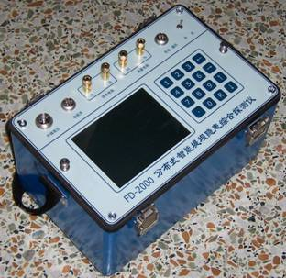

济南金鼎诺泵业有限公司

目 录

第一部分 仪器使用说明
- 简介………………………………………………（1）
- 主要性能指标……………………………………（1）
- 仪器面板说明……………………………………（2）
- 使用方法…………………………………………（4）
- 操作范例…………………………………………（10）
- 注意事项…………………………………………（12）
第二部分 数据处理软件使用说明
软件功能简介 …………………………………………（14）
1、系统安装……………………………………………（14）
2、数据通讯……………………………………………（15）
3、数据编辑……………………………………………（16）
4 绘制视电阻率、自然电位剖面图…………………（19）
5 绘制高密度电阻率色谱图…………………………（20）
6 绘制高密度电阻率等值线图………………………（21）
- 绘制隐患探测成果汇总图…………………………（22）
- 注意事项……………………………………………（22）
- 运行错误排除方法…………………………………（22）
第一部分
仪器使用说明
1、简介
FD2000智能堤坝隐患综合探测仪集单片计算机、发射机、接收机于一体，具有“四极滚动快速隐患定位”、“高密度自适应小MN装置隐患详查” 、“恒定电流场源探测堤坝漏水”、“二次场动态测量”等独特功能；实现宽范围自适应动态补偿、极化电位抑制、无通道零飘等独特设计，使整机测量精度和分辨率高、无通道零飘、抗干扰能力强、测量速度快；仪器采用大屏幕显示，具有汉字提示、人机对话、实时显示测量数据及曲线、数据存储、数据查询、与PC机通讯等功能，所有功能均由内置微机控制完成；只用一根细电缆就能连接几十至几百个电极，每个电极都是一个具有单片机的智能控制单元，与主机联成微机网络，各控制单元按系统主机的指令，自动完成电极用途变换和数据采集功能，一次操作就可完成整个断面的探测。其多项性能比常规“高密度”仪器更优越。
该仪器广泛用于堤坝工程普查及其裂缝、洞穴、松散土夹层、渗水、漏洞等隐患探测，并可作为高性能的物探电法仪，用于找水找矿，地基探查，遗址考古等各种工程与地质勘探。
2、主要性能指标
2.1 电压测量：范围±10V 分辨率1μv 精度0.1%±
2.2 电流测量：范围0～4000mA 分辨率：0.01mA 精度：0.2%
2.3 自电补偿范围：±5V
2.4 输入阻抗：>20MΩ
2.5 工频抑制：>80db
2.6 半衰时分辨率：10mS
2.7 智能电极单元数：可选
2.8 最大供电电压：1000V（外接）
2.9 最大供电电流：4000mA（外接）
2.10 采集方式：高速率采样、数字处理。
2.11 自动计算参数：装置系数K、视电阻率ρs、视极化率ηs、半衰时Th、衰减度Dr、激发比Ir。
2.12 显示方式：320×240点阵大屏幕LCD显示实时测量数据、曲线以及中文显示提示信息。
2.13 数据通讯:RS—232串行口，波特率9600。
2.14 工作电源：12V可充电池。
2.15 温度范围：－20℃~50℃
2.16 体积：300×200×200mm³
2.17 重量：5Kg（不包括分布式电缆）

3、面板说明
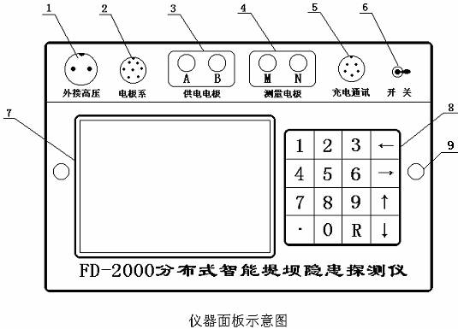
3.1外接高压
用于地球物理勘探时外接大功率供电电源。
3.2 电极系
隐患详查或高密度测量时，将分布式智能电极电缆接入此插座
  - AB供电电极接线端。
一般将连接红色电夹的供电导线连到A接线柱；连接黑色电夹的供电导线连到B接线柱。
3.4 MN被测信号输入接线端
一般将连接红色电夹的测量导线连到M接线柱；连接黑色电夹的测量导线连到N接线柱。
3.5 充电输入及通讯插座
外接专用充电器给机内电池充电；
通过专用电缆与计算机联机。
3.6 仪器电源开关
3.7 LCD液晶显示屏
3.8 4×4薄膜键盘
[0]~[9]和小数点[•]键为数字键。用于输入参数或按屏幕提示进行选项。
[R]键为确认键。
[←]键为左移键。
[→]键为右移键。
[↑]键为上移键。
[↓]键为下移键。
3.9 辅助接地端子（仪器面板右手侧中间的把手）
对分布式智能电极进行接地电阻测量时需将其通过导线接地，仅在测接地电阻时起接地作用。

4、使用方法
首先要认清仪器面板上的各接线端子，根据不同测量方法，将电极系、供电电极AB、测量电极MN等正确接入相应的端子，然后接通电源开关。
开机后，屏幕上显示主菜单，先看屏幕对比度是否需要调节，如需调节，可连续点触[4]――增大对比度或[7]――减小对比度，然后根据不同的用途，按菜单中内容提示框，触点上、下、左、右键进行选择，然后按[R]键确认。这时屏幕上会显示下层菜单，继续按照屏幕提示按相应的四个方向键移动…… 如此，以人机对话方式选择项目或输入参数即可完成操作。
以下就人机对话中屏幕提示的回答及参数的输入作几点解释：
- 屏幕提示的回答
当开机屏幕显示主菜单：[常规测量]、[连续测量]、[测渗漏水]、[数据处理]、[自检]等菜单，开机默认选项为[常规测量]菜单，下面显示[电阻率法]、[激发极化]、[自然电位]三种测量方法。（如图1-1所示）
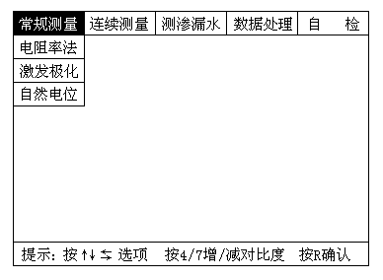
图1-1
测量方法选择
在开机主界面情况下，按[↓]键阴影移到<电阻率法>屏幕显示子菜单（如图1-2所示）
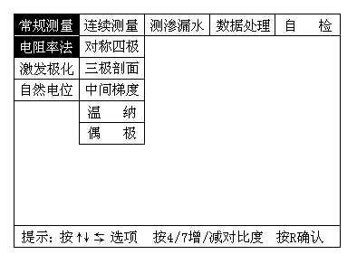
图1-2
再按[→]键阴影移到<对称四极>然后按[↓][↑]选择所适合的测量方法，我们在这里选择<对称四极>然后按[R]键；（如图1-3）
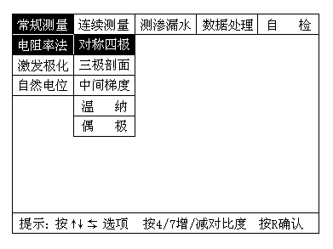
图1-3

- 参数输入
当屏幕提示输入参数时，按数字键进行输入，屏幕上有一下划线及阴影，表明参数输入位置。（如图1-4）
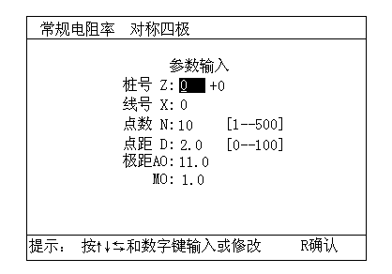
图1-4
每输完一个参数按[→]键切换到下一个参数输入，参数输入完毕后，按[R]确认键到下一界面，如在下一界面发现以上输入有误可按数字键[3]返回上一层进行修改，修改后按[R]键即可重新进入下一界面。
- 测量
进入测量界面后，按照屏幕下方提示按键进行操作。
以常规电阻率测量为例：[1]号键为测量；[2]号键为换点；[3]号键为修改；[↑][↓]键为变换纵比例、[←][→]键为变换横比例（注：在此所说的纵横比例是指画图比例，调整画图比例是为了观察测量曲线，如比例太小，曲线起伏不明显，比例过大，曲线可能超出屏幕范围而看不到曲线所以要调整画面比例）；[R]键为结束测量。（如图1-5）
不同的测量方法下，提示内容有所不同。
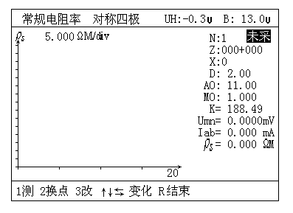
图1-5
检查接线柱连接是否正确参数输入是否有误，如没有问题即可以按数字键[1]进行测量，待测得一组数据查看是否有误，如发现有误按数字键[2]放弃重新进行测量；如检查无误按数字键[1]保存这时仪器自动返回测量界面，按数字键[2]换点进行换点测量，测量方法与测第一点方法相同，直到测完预设点数按[R]键结束。
- 数据存储
仪器屏幕上提示您“结束测量保存全部数据吗？”（如图1-6）如要保存数据按数字键[1]保存所测数据；若不保存数据则按数字键[R]返回，
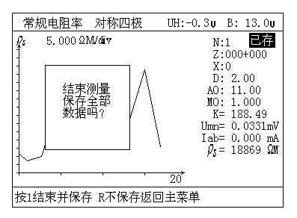
图1-6
图1-7
这时仪器还会提示您“确实不要保存全部数据吗？”（如图1-7）根据屏幕下方的提示如需保存按数字键[1]；若不保存请按确认键[R]退出。
另外数据存储时，该仪器文件号会自动产生。如图1-8所示屏幕左侧方框内<F：118>即是文件号便于数据查询。数据保存后按[R]键返回主菜单。
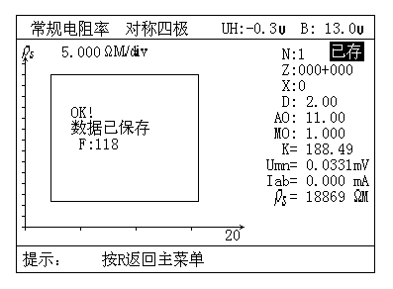
图1-8
⑥ 数据通讯
将仪器内存储的野外实测数据传输给外部计算机，以便进行数据处理。将专用通讯电缆（见下图）A端插入（面板-5）B端接入计算机串口，将仪器与计算机联机（此操作在关机状态下进行）；打开仪器主机电源开关在主菜单下按[→]键将阴影移到<数据处理>然后按[↓]键选择<通讯>再按[R]键；（如图1-9）然后输入处理文件的文件号。
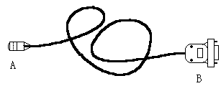
仪器专用通讯电缆
⑦ 数据查询
将仪器内存中的野外测量数据调出查看。打开主机电源开关在主菜单下按[→]键将阴影移到<数据处理>然后按[↓]键选择<查询>再按[R]键。然后输入要查询文件的文件号。

5、操作范例
下面分别以自然电位法和连续测量-四极测深法为例介绍仪器的基本操作过程。
5.1 自然电位法
第一步，在主菜单下，选择<常规测量>下的<自然电位>，即按[↓]键然后按[R]键，屏幕随即进入到参数输入界面，屏幕则提示输入“桩号” 、“线号” 、“点数” 、“点距” 。
第二步，根据实地情况，按数字键输入相应的桩号；然后按[↓]键输入线号按数字键可输入1~9999之间的任意数；输完线号后按[↓]键进行点数输入按数字键可输入1~500之间的任意数，点数所输数字要大于实测点数；输完点数后按[↓]键进行点距输入（即两点间的距离）自然电位点距一般为5或10米按数字键输入，由实地情况来定。确认各项输入无误后按[R]键进入测量界面。
第三步，测量。操作方法参阅“六、使用方法”之④。
第四步，存储数据。操作方法参阅“六、使用方法”之⑤。
第五步，继续下一条线的测量。数据存储完成后，仪器返回主菜单，按照上面所介绍的四步进行即可。
5.2 连续测量—四极测深法
四极测深时用专用七芯分布式电极电缆插头接入面板—②电极系插座，其布线方法参见图三
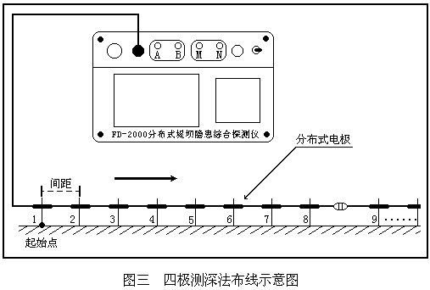
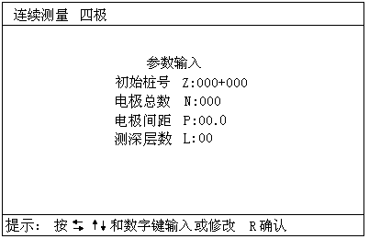第一步，在主菜单下按[→]键至<连续测量>,再按[↓]键至<四极测深>，然后按[R]键进入参数输入界面。见（图1-9）
图1-9
第二步，根据实地情况，按数字键输入第一个电极所在位置的桩号；然后按[↓]键输入“电极总数” ；输完电极总数后按[↓]键进行“电极间距”输入，即两电极间的距离；输完后按[↓]键输“测深层数”。确认输入无误，按[R]键进入测量界面。见（图1-10）
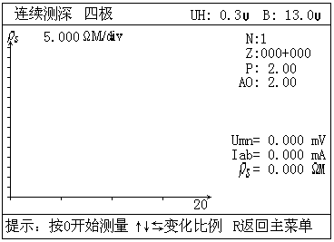
图1-10
第三步，测量。检查连接是否正确，确认正确后，根据屏幕下方提示按数字键[0]开始测量。仪器开始按输入参数的步骤逐个深度地进行测量，测量过程中依次显示各个深度的测量结果。为便于观测，每个深度的数据在屏幕上约三秒种切换一次。屏幕左侧点绘各深度的视电阻率曲线，横坐标为测点，纵坐标为视电阻率；右侧显示测量数据。如果在测量中发现电极未安装好或参数输入错误可按数字键[6]返回；即终止测量返回主菜单。待调整完毕可重新测量。测量完毕以后根据屏幕下方提示按[R]键进入保存界面。（注：此界面中[R]键为存储退出键）
第四步，存储数据。参阅“六、使用方法”之⑤。数据存储完成，返回主菜单。其他方法不再赘述。
6、注意事项
6.1 开机前应先布好电极，仔细检查仪器面板上各端子接线是否正确，特别是供电入+、- 极电压较高，不能有接反、短路、外皮破损等情况，确认无误后开机。
6.2．插、拔分布式电缆接续插头时，一定要在仪器电源处于关闭状态下进行，否则容易损坏分布式电极单元。
6.3．开机后或操作过程中，如果屏幕右上角电压低于11.8V时，表示机内电池欠压需要充电，如已低于11.8V还可继续工作3分钟左右，如时间再长，可能会影响后面所测数据的可靠性。
6.4．充电时，应使用本仪器专用充电器，否则会影响电池的寿命。电池充足时，充电器绿灯亮，可停止充电。
6.5．长时间不用时，应在常温干燥环境下存放，并两个月定期充电一次，以保证仪器内部电池的正常寿命。

第二部分
数据处理软件使用说明
软件功能简介
本软件具有如下主要功能：
1、数据编辑。能从各种不同格式的原始数据文件中提取绘图数据，并进行必要的变换（如将点号、记录号变为堤防管理桩号）和编排，使其满足本软件对数据格式的要求。
2、快速绘制视电阻率、自然电位等剖面图。此图格式满足《黄河堤防工程隐患电法探测管理办法》和在编的《堤防隐患物理探测规程》之要求；
3、绘制高密度电阻率原始数据色谱图和反演结果色谱图（或灰阶图）；
4、绘制高密度电阻率等值线图；
5、绘制隐患探测成果汇总图，如堤身质量分类图、视电阻率背景值图和隐患分布图；
6、绘制双对数、单对数曲线。
7、数据通讯。将仪器中的数据传输至计算机。

1、软件安装
- 将光盘上 “隐患探测软件”文件夹连同内容整体拷贝到D盘根目录下（如果微机中没有D盘就拷贝到C盘根目录下）；
- 运行“安装软件\Support\Wiz.exe”，安装加密锁;
- 一般情况下，数据处理软件不用安装，只要将“安装软件\Support\”目录下的“ZWZ-2004”（拷贝到C盘的为“ZWZ-2004-C” ）发送到桌面快捷方式，双击，即可运行；
- 若按2的方法不能正常运行，则单击“安装软件”目录下的Setup，按提示安装即可运行；
- 打开“D:\隐患探测软件\配置文件\”，去掉“剖面图设置文件.txt”的只读属性；
- 插上加密锁，即可运行。
- 运行“通讯\通讯软件包\Setup.exe”安装通讯软件。

2、数据通讯
（通讯程序未加密，不用插加密锁。）
2.1传输数据步骤：
- 连接计算机与仪器；
- 打开仪器电源，用移动键选数据处理\通讯；
- 输入您要传输的文件号（对于FD2000）或记录号区间（对于ZDT-I）；
- 选择波特率（对于ZDT-I；FD2000默认波特率为9600）；
- 启动微机上的通讯软件，正确选择端口以及与仪器相同的波特率；
- 单击“开始通讯”，按提示单击“保存数据”。如有多个文件传输，则重复进行通讯――保存。如仪器中数据是分不同方法测量的，或数据桩号不连续，建议分段传输）

2.2传输到微机后的文件格式
2.2.1、常规电阻率法测量结果传送到微机后生成的TXT文件原始数据排列格式
第1～10列依次为记录序号（与桩号有对应关系）、装置、方法、线号、点号、电流、电压、电阻率、AB/2（即AO）、MN/2（MO）。

2.2.2、连续测量（高密度）电阻率法测量结果传送到微机后生成的TXT文件原始数据排列格式
第1～10列依次为记录序号（与桩号有对应关系）、装置、方法、层号、点号、电流、电压、电阻率、AB/2（即AO）、MN/2（MO）。
2.2.3、半衰时法测量结果传送到微机后生成的TXT文件原始数据排列格式
第1～8列依次为记录序号、装置、方法、线号、点号、电流、电压、电阻率，第9～14列依次为极化率、半衰时、衰减度、激发比、AB/2（即AO）、MN/2（MO） 。

2.2.4、激发极化法测量结果传送到微机后生成的TXT文件原始数据排列格式
第1～8列依次为记录号、装置、方法、线号、点号、电流、电压、电阻率，第9～19列为11个极化率值、第20～21列为AB/2（AO）、MN/2（MO）

3 数据编辑
3.1 本软件对数据格式的要求
3.1.1 绘制视电阻率、自然电位等剖面图的数据文件，其格式应满足下列三点要求：
1、从文件名最好能看出探测地点、临水背水以及起点桩号等信息，如“JL65500.TXT”，其中P代表济南，L代表临水，65500为起点桩号65＋500；
2、文件中的数据只能有两列，第一列为桩号，第二列为电阻率或电位。桩号可以不连续，断点在绘图时，软件可以自动处理。
3、两行数据之间不能有空行，否则，会引起读数错误。
3.1.2 高密度反演的数据文件格式为：
1、第一行～第六行为表头，从第七行开始为正式数据；
2、正式数据有四列：第一列为测深点桩号、第二列为点距，第三列为层数，第四列为电阻率。
3.1.3 绘制电阻率等直线图的数据格式为：
- 无表头，直接为正式数据；
- 正式数据共有3列，第一列为测深点桩号，第二列为AB/2的负0.7倍，第三列为电阻率。
3.1.4 绘制单对数曲线、双对数曲线的数据格式为：
- 第一行为图形名称，此名称将打印在图形上方，并作为存盘文件名；
- 从第二行起为正式数据：AB/2 电阻率
AB/2 电阻率
AB/2 电阻率
3、两行数据之间不能有空行，否则，会引起读数错误。
3.1.5 其他数据格式
1、绘制电阻率背景值图的数据共有两列，第一列为桩号，以km为单位，第二列为100m（0.1km）范围内堤身视电阻率平均值；
2、绘制堤身隐患分布图的数据共有两列，第一列为桩号，以km为单位，第二列为100m（0.1km）范围内堤身隐患总个数；
3、 绘制堤身质量分类图的数据共有三列，第一列和第二列分别为堤段起止桩号，以m为单位，第三列为质量类别编号：1代表质量较好段，2代表质量相对较好段，3代表隐患发育段。
3.2 数据编辑
3.2.1 视电阻率、自然电位剖面图数据编辑
- 数据准备
首先，打开原始数据文件，在文件头部加入三行数据：
第一行：2，表示要抽取两列数据；
第二行：总列数、桩号相关变量所在列号、电阻率（自然电位）所在列号；
第三行：起点桩号、点距。
各数据之间以适当数量的空格分开。
保存。
2、数据编辑
首先，启动本软件，进入“数据编辑”功能；
其次，单击“打开文件”—选择文件—“打开”；
最后，单击“保存文件”，换名保存即可。由于文件自动保存在原始数据目录下，若不变换文件名，则会覆盖原始数据，切记！为安全计，建议您备份原始数据。
为了绘图方便，本软件具有数据合并功能，您只要按桩号顺序连续打开文件，不要分次保存，当文件达到适当的长度后再保存为好。强烈建议您采用此功能。
3.2.2 高密度反演数据编辑
1、数据准备
首先，打开原始数据文件，在文件头部加入两行数据：
第一行：3，表示要抽取三列数据；
第二行：起点桩号、点距。
各数据之间以适当数量的空格分开。
保存。
2、数据编辑
首先，启动本软件，进入“数据编辑”功能；
其次，单击“打开文件”—选择文件—“打开”；
最后，单击“保存文件”，保存为“dat”文件即可。记住，一定要保存为“dat”文件，否则，反演模块不接受。
3.2.3 高密度电阻率等直线数据编辑
在编辑高密度反演数据的同时，会在另一窗口自动生成高密度等值线数据，您只要双击该窗口，使其变白，然后单击“保存文件”，换名保存为“Txt”文件即可。由于文件自动保存在原始数据目录下，若不变换文件名，则会覆盖原始数据，切记！
3.2.4 视电阻率背景值数据编辑
首先，启动本软件，进入“数据编辑”功能；
其次，单击“统计背景值”—选择文件—“打开”，重复此过程，直到文件有足够的长度；
最后，单击“保存文件”，保存为“txt”文件即可。
3.2.5 单对数曲线、双对数曲线的数据编辑
参照3.1.4条对数据格式的要求，用Excel自行编辑。
3.2.6 其他数据编辑
绘制《堤身隐患分布图》的数据和绘制《堤身质量分类图》的数据，可按上述格式要求手工编辑。

4 绘制视电阻率、自然电位剖面图
本模块有自动提醒功能，强烈建议您进入绘图界面后，用鼠标走走看看试试。也许，经过这一过程，您不用看下面的说明，即可掌握本模块的操作。
正常情况下，只要按下列步骤操作，即可完成剖面图绘制工作：
首先，启动本软件，进入“绘剖面图”模块；
其次，选择临水侧绘图数据文件—“打开”；
再次，选择背水侧绘图数据文件—“打开”；
第四，依次单击“绘图—保存—清除”，“绘图—保存—清除”，……，直到绘完所选数据；
第五，重复第二、第三、第四步，直到绘完所有数据文件。
具体操作方法，当鼠标在相应窗口上略作停顿时，软件绘自动提示您。
有些情况下，可能得麻烦您做如下工作：
1、按设计意图，剖面图上的一小格打印长度应为1cm，25格打印长度应为25cm。但首次安装后，由于各计算机设置不同，其结果可能不是这样。这时，需要您改变图幅比例系数。只需一次，以后不用再设置。具体方法，当双击“设置—图幅比例系数”的白色窗口时，软件会自动提示您。
2、每遇新工区，您需要单击设置，改变一次剖面图名称；
3、当Ps比例不如您意时，可以调节；当其他方面不合您意时，可以改变设置。具体方法，当鼠标在相应窗口上略作停顿时，软件绘自动提示您。改变之后，可单击“清除”按钮，清除原来图像，再按正常程序操作即可。

5 绘制高密度电阻率色谱图
正常情况下，只要按下列步骤操作，即可完成剖面图绘制工作：
首先，启动本软件，进入“高密度反演”模块；
其次，单击“File/Read Data File”，选择编辑好的数据文件—“打开”；当出现提示对话框时，单击“N”。
再次，单击“Inversion/Least squares inversion”；
最后，单击“Print/Save screen as BMP file ”，保存反演结果为“BMP”文件即可。该文件可在Windows下编辑和打印。
有些情况下，可能需要您做如下工作：
- 如果您有充分的理由认定个别数据不正常，可按下述步骤更改：
首先，单击“File/Exterminate bad datum points”，进入分层曲线界面；
其次，单击每一不正常数据点，使其反红；
第三，单击“Exit”，出现对话框时，选择“Y”，保存更改结果；
最后，重新绘图，即可。
2、如果您认为反演结果深度有问题，可按下述步骤调整：
首先，单击“Change settings/Thicknes of model layers increase”，选择你认为合适的第一层厚度和每层厚度增加比例，单击“OK”;
其次，重新反演（单击“Inversion/Least squares inversion” ）。
3、系统默认彩色图，如果您用黑白打印机，则强烈建议反演为灰阶图，调整方法如下：
首先，单击“Display/Show inversion results”，进入另一界面；
其次，单击“Change display settings/Colour/Black white display”，选择“Grey scale”；
再次，单击“Exit”，返回上一界面即可。
如要恢复彩色设置，选择选显示界面的“Default colour scheme”即可。

6 绘制高密度电阻率等值线图
您只要按下列步骤操作，即可完成电阻率等值线图绘制工作：
首先，启动本软件，进入“绘等值线图”模块；
其次，单击“Grid/Data”，选择编辑好的数据文件，并调整X方向的网格数，使其边长小于1m，调整Y方向的网格数，使其边长小于0.5m，单击“OK”；
第三，单击Map/Contour，选择上一步备份的*.GRD数据，单击“OK”，即可成图；
最后，保存或打印图形：File/Print(Save as)。
要打印已经保存过的图形，可再次进入绘等值线模块，单击“File/Open”，打开图形文件，然后单击“File/Print”打印。
一般情况下，您会认为这样绘出的图形不如人意，没关系，您可进行如下调整：
1）单击X或Y坐标轴，进入对话窗口，您可以选择坐标轴的线型和粗细，修改坐标刻度（Scaling）、标注数字的字体（Font）、小数位数（Label Format）等等；
2）单击等值线图，进入对话窗口，您可以修改等值线间隔（单击Level）、线型（单击线条）和标注规律（Yes No），也可以选择标注字体（Label/ font）和小数位数（label/format），你还可以选择要否填充，以及填充颜色;
3）您可以单击“File/Preferences/Options”，选择公制单位（Centimeters）；
4）您可以单击图形，当图形被选准后，单击“Map/Scale”，选择图形比例尺；
5）您可以加注图名、图例（单击T，而后单击图面）；
6）您可以进行页面设置（Page Layout）。
经上述修改，您的图形会很漂亮，具体方法，试试便知。

7 绘制隐患探测成果汇总图
7.1 绘制电阻率背景值图
选用编辑好的背景值数据文件，将比例尺改为1：100，并输入起始km数（建议取5的倍数），其余同绘制《视电阻率剖面图》。成图后，应在Windows下将桩号单位改为“km”。
7.2 绘制堤身隐患分布图
选用编辑好的堤身隐患分布数据文件，比例尺取1：100，并输入起始km数（建议取5的倍数），单击“隐患分布—保存—清除—隐患分布”—······，即可。
7.3 绘制堤身质量分类图
首先，选择比例尺（1：1000实际为1cm代表1km，1：500实际为1cm代表500m，一次类推）；
其次，单击“堤段分类”，出现蓝色对话框后，单击对话框，选择编辑好的堤身质量分类数据文件，“打开”；
再次，输入起始km数（建议取5的倍数），单击“堤段分类—保存—清除—堤段分类”—······，即可。系统默认彩色图，若用黑白打印机，建议调整设置选项，改为黑白图。

8 其它注意事项
1、同一文件应有相同的数据列数，各列数据之间以空格分开。
4、所有在读数时出现的错误，均由数据格式不匹配引起，检查数据格式，定能排除错误。正确的数据格式，可参考示例文件。

9 运行错误排除方法
1、在有些系统下，运行绘等值线模块时，可能会提示找不到某些文件，这时，您可从光盘“安装软件\Support\”目录下找到这些文件，拷贝到系统的\Temp目录下即可。
2、“D:\隐患探测软件”为软件配置文件所在，不得更改和删除。如在设置绘图参数时出错，可将“D:\隐患探测软件\配置文件”目录下两个文本文件的属性改为非只读即可。
3、若用高密度反演模块、绘等值线模块对示例数据进行成图时出现错误，可能是这些示例文件文被保存为只读属性，去掉只读属性即可。
- 若遇其它问题，可重新启动软件。

济南黄河鼎诺工贸有限公司
联系电话：15966336000 0531－88026208

